CV Ann-Charlotte E Nordenson
VD och Organisationskonsult

Ann-Charlotte E Nordenson driver Nordresurs AB som grundades 1993. Hon är utbildad socionom, har studerat arbets- och organisationspsykologi. Hon har en 4-årig utbildning som organisationskonsult på gestaltterapeutisk grund. Hon är dessutom utbildad Traumaterapeut som innebär att hon har mycket kunskap kring hjärnan och vårt autonoma nervsystem som är kopplat till stress och energipåfyllning. Ann-Charlotte har också fördjupat sig i mindfulness och är utbildad instruktör.
I sitt företag arbetar hon med uppdrag med chefer och ledare, ledningsgruppsutveckling, grupp och arbetslagsutveckling, kommunikation och förändringsprocesser. Hon håller ledarutbildningar som syftar till ett personligt hållbart ledarskap.
Hon har utvecklat sitt kunnande och erfarenhet genom att skriva sin bok om konsten att leda sig själv ”En ledarskapskonsults bekännelser om konsten att leda sig själv”
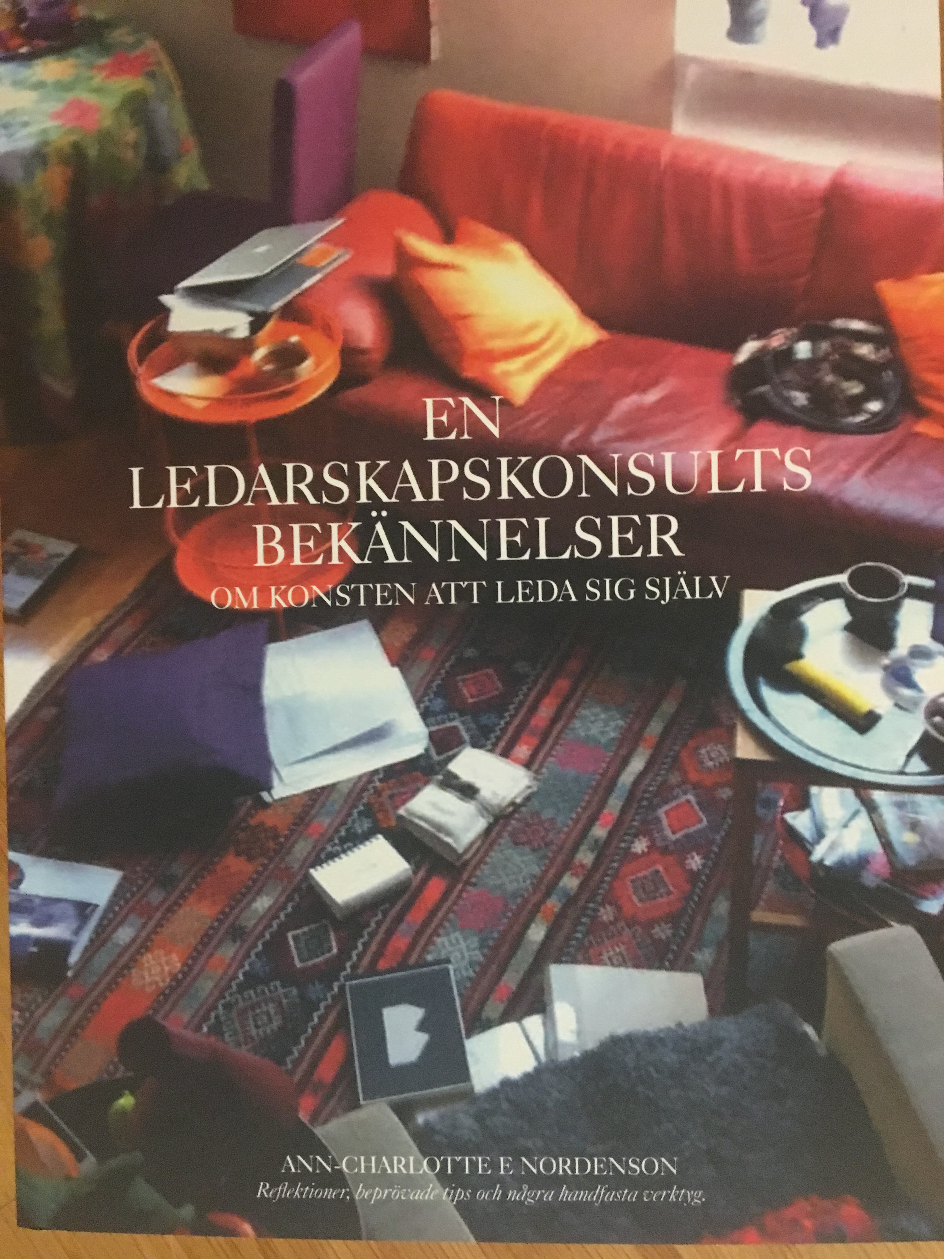
Ann-Charlotte har varit verksam i sitt företag i 25 år hon har ett stort kunnande och är tränad att arbeta med olika situationer. Trygg och kunnig är ord som ofta uttalas om henne.
En viktig metod som finns med i alla hennes jobb är att arbeta med reflektion, facilitering utifrån att hon leder deltagare/medarbetare mot de mål som hon satt upp tillsammans med uppdragsgivaren.

En händelse utan reflektion förblir en händelse.
En händelse med reflektion blir en erfarenhet.
Erfarenhet med reflektion blir insikt = lärande

www.nordresurs.com
ann-charlotte@nordresurs.com

Utbildningar och Examina
Socionomexamen Förvaltningslinjen, Socialhögskolan, Göteborg 180 p 1980 (nya poängsystemet)

Arbets-och organisationspsykologi 30 p, Göteborgs Universitet 1982

Gestalt i organisationer - Diplomerad examen inom mastersprogrammet

University of Derby /Gestaltakademin i Skandinavien 4-årigt program motsvarar 60 p 2007

Somatic Experiencing ® Practitioner Traumaterapiutbildning 3-årig 2015
Certifieringar/ Licensieringar
- Certifierad handledare -ThomasSystemet – personlighetstest
- Licensierad Dr Meredith Belbins Team Skills®. Belbin räknar upp nio olika roller som kan förekomma i en grupp på jobbet.
- Certifierad i Teorin om Förändringens fyra rum. Förändringens fyra rum har sitt ursprung i psykologen och forskaren Claes Janssens forskning som visar hur en individ eller en grupp färdas genom olika tillstånd i förändringsprocesser.
- Certfierad GDQ ,Group Development Questionnaire – Susan Wheelans grupputvecklings-
modell för grupper och ledningsgrupper
- Diplomerad Mindfulnessinstruktör Steg 1 - Mindfulnesscenter AB
Kurser och utbildningar mellan 1989-2017 1987 -2007
Konsultativt arbetssätt – utbildning i den konsultativa rollen under två år 1987 -2007
Personalekonomi utbildning under en vecka.
UGL-kurs-Utbildning i grupp och ledarskap under en vecka
Kurs i medling i konflikter
Lösningsfokuserat förhållningssätt – Att arbeta lösningsfokuserat innebär att konstruktivt lägga fokus och energi på lösningar och på hur vi önskar att det ska vara i stället för problem.
Utbildning i Klart Ledarskap - Gervase R. Bushe sina idéer och forskningsrön ytterligare ett steg framåt. Han utvecklar tankarna kring de färdigheter som behövs för att utveckla framgångsrikt samarbete och partnerskap.
Cape Code Training program 5 dagar – GISC The Gestalt Internationel Study Center
Utveckla närvaro, insikter och kompetens för att intervenera i grupper och organisationer i syfte att förändra och utveckla samarbete och förståelse
Core Quality,Kärnkvaliteter Daniel Ofman - Kärnkvaliteter är en polaritetsmodell. Det handlar inte om antingen det ena eller det andra utan om att sträva efter att balansera kvaliteter.
Transformative Meditation Training – Konflikt och medlings utbildning, Göteborgs Universitet
Sean Gaffney PhD Gestalt at Work Organisations- och grupp processledare. Processorienterad utbildning i att leda och utveckla organisationer och grupper på Gestaltisk grund under två år.
WPPF Whole person process Facilitation – Dalarinternational Company –Birgitt Williams
WPPF är ett sätt att designa möten, workshops, konferenser så att vi skapar förutsättningar
för effektiva och resultatinriktade aktiviteter där all samlad kunskap tas tillvara på bästa sätt.
Retreat och mindfulnesskurser totalt tolv veckor över åtta år
Självstöd i yrket genom kontinuerlig handledning och terapi i arbetet pågående
Yrkeserfarenhet
Nordresurs AB - Egen Företagare, organisationskonsult 1992 – ff
NU-sjukvården Uddevalla sjukhus – Personalavdelningen-HR 2003-2005
Personal/ chefsutvecklare (Deltid) Utarbetade ett nytt Ny-chefsprogram
för chefer inom Nu-sjukvården
Saco-Forum/Akademikerprojektet - Projektledare /chef, Göteborg 1992-1995
Uppstart och utveckling av denna verksamhet att stödja och utveckla
arbetslösa akademiker.
Jämtlands läns landsting, Östersunds Lasarett 1989-1992
- Internkonsult/projektledare angående
Chefs-och arbetslagsutveckling i samband med det personalpolitiska programmet
Jämtlands läns landsting – Östersunds Lasarett 1987-1989
Personalsekreterare/personalkonsulent
Göteborgs kommun Sjukvården Personalsekreterare/personalkonsulent 1980-1987
Förtroendeuppdrag
FGO Föreningen Gestalt i Organisation Styrelseledamot 2012–2016
Sveriges största branschorganisation för Organisationskonsulter med Gestaltisk
bakgrund och förhållningssätt
Konsultuppdrag
Chef och ledare
- Utvecklings-, och reflektionsprogram för chefer och ledare inom VG-region Folktandvården
- Chefscoaching och chefshandledning individuellt och i grupp
- Ledningsgruppsutveckling inom VG-region och Kommuner
- NY-Chefsprogram operativ nivå inom VG-region Nu sjukvården

Genomförda utbildningsinsatser
- Utbildning i utvecklingssamtal
- Utbildning för arbetssökande
- Projektledarutbildning
- Utbildning för assistent och sekreterarprogram
- Förändringsledarutbildning
- Utbildning Motiverande samtal
- Utbildning i konflikthantering
- Kurs i Mindfulness/Medveten närvaro

Andra uppdrag
- Teamutveckling för grupper
- Arbetslagsutveckling
- Personlig utveckling
- Kreativitet/Nätverksbyggande.
- Konflikthantering.
- Föreläsningar på Kick-offer
- Medlingsuppdrag
- Förändringsprocesser
- Webbaserade utbildningar och workshops

Metodik i våra uppdrag
Vi använder till stor del upplevelsebaserad metodik där teori, praktik samt reflektion kombineras. Metodiken förutsätter allas aktiva medverkan och allas personliga erfarenheter används, vilket gör inlärningen stark och meningsfull. Det handlar om ett processinriktat arbetssätt där konsult och alla i gruppen tar ansvar för alla de behov gruppen har i syfte att utveckla förståelse för förändring.

Uppdragsgivare

Näringsliv
- Absolut Vin och Sprit
- Dentsply
- Geodis Wilson Sweden AB
- Göteborgs Energi
- Göteborgs Energi
- Hogia
- IP-only
- Propaganda Reklambyrå
- SCA
- Vindspelets grafiska ab
- Volvo
- Änggårdens Hospice
Kommuner
- Bengtsfors
- Eda
- Göteborg
- Kalmar
- Kommunförbundet Rektorsutbildning
- Kungälv

Vård och omsorg
- Folktandvården
- Hälsan och Arbetslivet
- Kungälvs Sjukhus
- NU-sjukvården
- Närhälsan
- Sahlgrenska Universitetssjukhuset
- Östersunds Lasarett

Myndigheter
- IVO
- Kronofogden
- Skatteverket
- Stockholms Universitet
- Trafikverket

